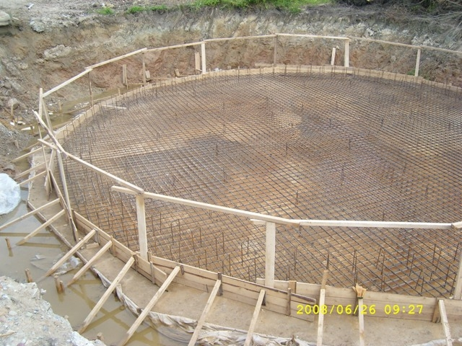 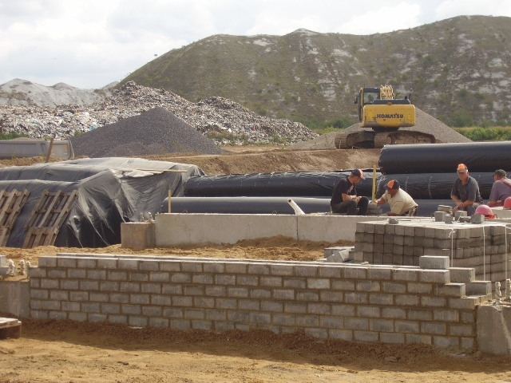 Filtrato kaupimo rezervuaro dugno įrengimas Angaro įrengimas
Zabieliškio sąvartynas pradėtas eksploatuoti 2003 m. Iki projekto įgyvendinimo pradžios Zabieliškio sąvartyne atliekos buvo pilamos pirmoje kaupimo lauko sekcijoje (2,12 ha). Įgyvendinant investicinį projektą I-ajame etape, įrengta antra atliekų kaupimo sekcija, sudaryta iš dviejų dalių, kurių bendras užimamas plotas 2,57 ha.. Bendras visų kaupimo sekcijų pajėgumas sudarys apie 610 tūkst. m3, t.y. bus galima šalinti apie 495 tūkst. tonų atliekų. Toks pajėgumas užtikrins atliekų priėmimą į sąvartyną apie 15 m.
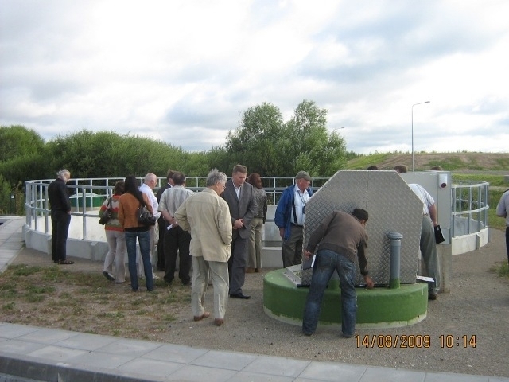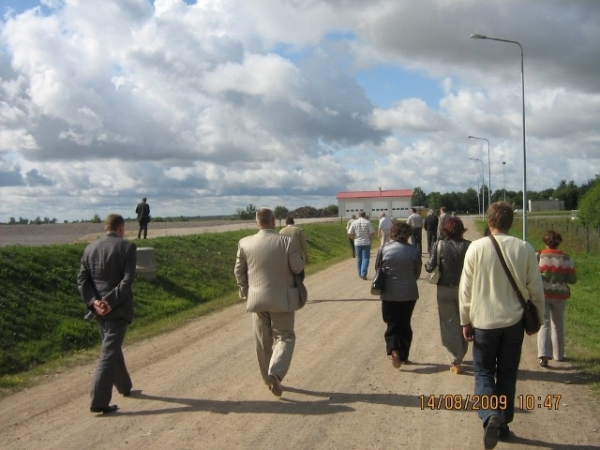
2009 m. rugpjūčio 14 dieną regioniniame Zabieliškio sąvartyne, esančiame Kėdainių rajone Statinio pripažinimo tinkamu naudoti komisija leido eksploatuoti naują 2,57 ha sekciją. Nuo šios dienos atliekos pilamos į naujai įrengtą, sąvartynų įrengimo, eksploatavimo, uždarymo ir priežiūros po uždarymo taisyklių reikalavimus atitinkančią sekciją.
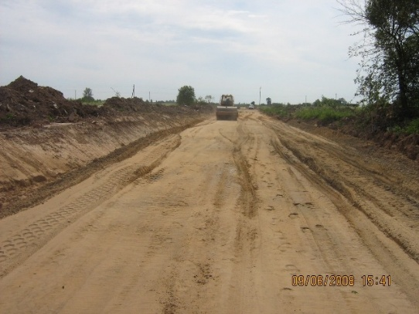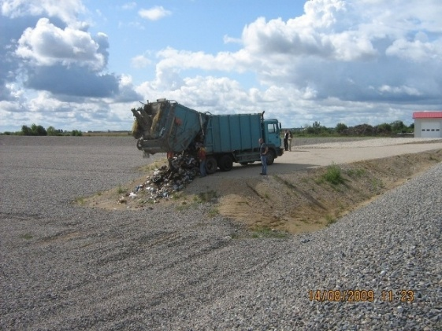
Kelio tiesimo darbai Sekcijų įrengimas
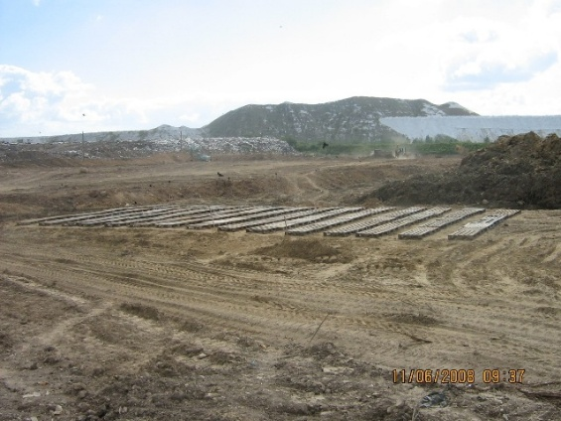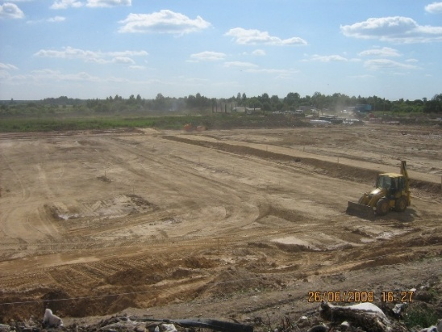
Sandėlio aikštelė Sekcijų įrengimas
Sąvartyne taip pat įrengta atliekų kompostavimo aikštelė, kurios paskirtis atskirai surinkti sodo (žalia masė) atliekas. Bendras aikštelės pajėgumas – 1000 t/metus. Pagamintas kompostas bus naudojamas sąvartyno poreikiams arba miesto žaliųjų plotų priežiūrai. Prie įvažiavimo į sąvartyną, vakariniame teritorijos krašte 2065 m2 plote įrengta statybos ir griovimo atliekų aikštelė. Atnaujintas administracinis pastatas, sumontuota aptarnaujančio transporto stoginė. Naujasis privažiavimo kelias suprojektuotas ir nutiestas nuo esamų Kėdainių miesto pramonės rajono privažiavimo kelių, todėl autotransportas, vežantis atliekas, nevažiuoja per Zabieliškio gyvenvietę.

